2015年10月高等教育自学考试全国统一命题考试
高级英语 试卷
(课程代码 00600)
本试卷共8页。满分l00分，考试时间l50分钟。
考生答题注意事项：
1．本卷所有试题必须在答题卡上作答。答在试卷上无效，试卷空白处和背面均可作草稿纸。
2。第一部分为选择题。必须对应试卷上的题号使用2B铅笔将“答题卡”的相应代码涂黑o
3．第二部分为非选择题.必须注明大、小题号，使用0．5毫米黑色字迹签字笔作答。
4．合理安排答题空间，超出答题区域无效。
第一部分选择题
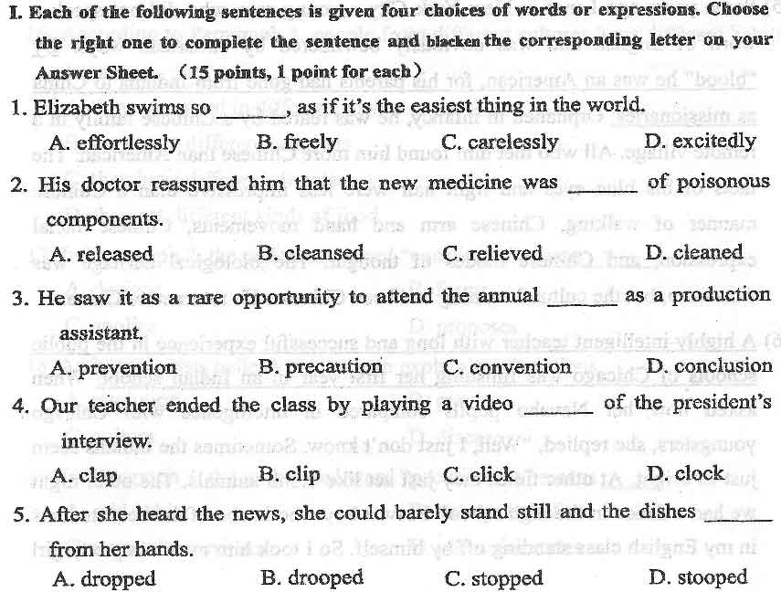
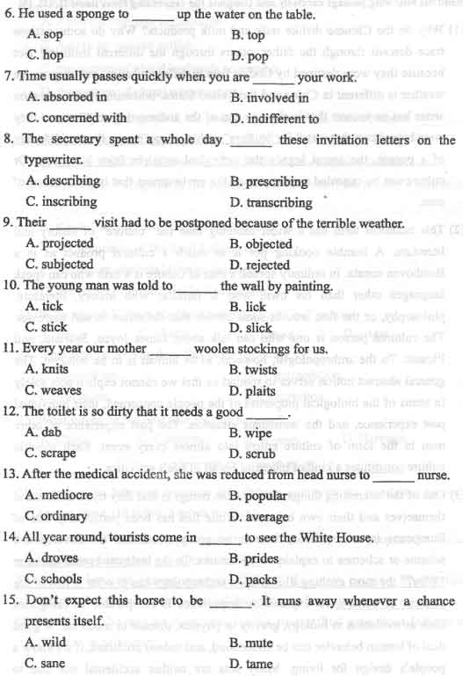
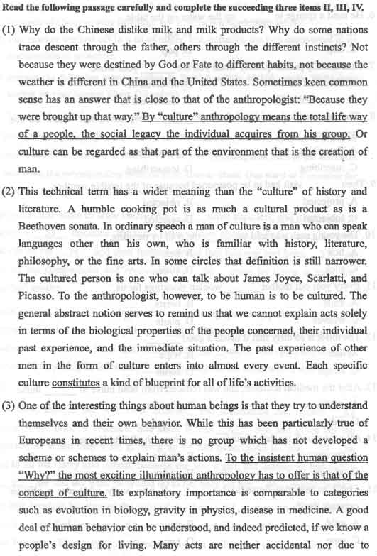
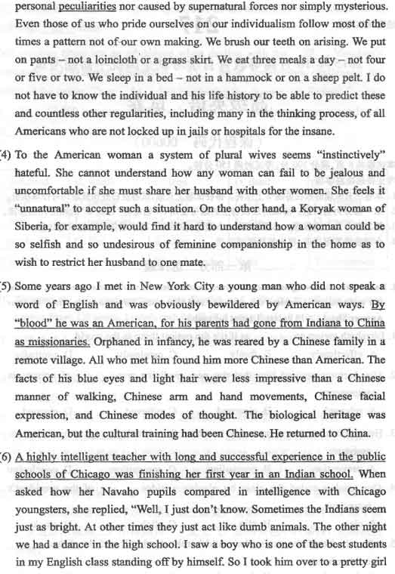
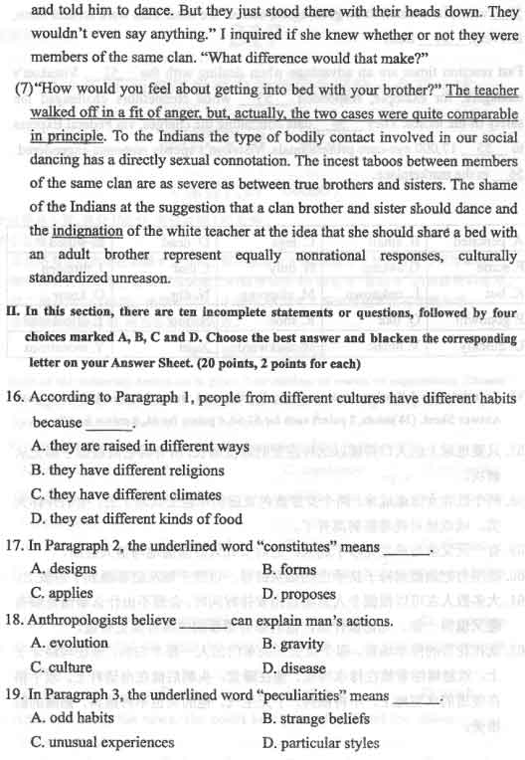
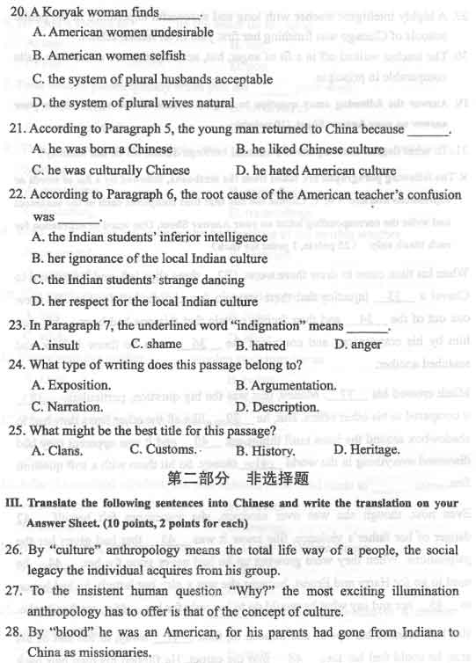
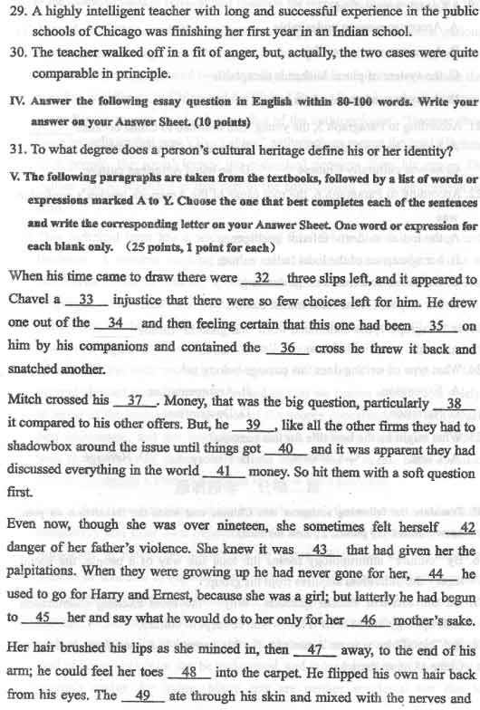
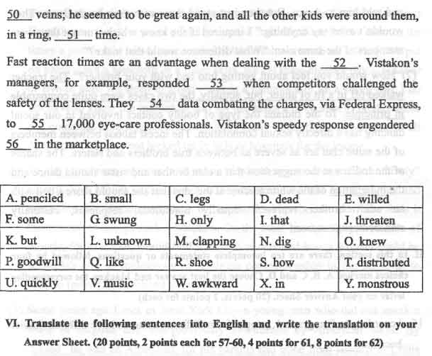
57. 只要地球上的人口持续以这种癌变的速度增长，所有其它问题似乎都无从解决。
58．两个红衣女郎走过来，两个身穿蓝色衣服的年轻士兵迎上去，他们开怀大笑，成双结对挽着胳膊离开了。
59．有一天父亲与弗兰克吵了起来，之后女儿只好偷偷地与情人会面。
60. 她用力把烟戳到椅子扶手上的烟灰缸里，以致于烟灰缸都跳到了地板上。
61．大多数人在可以根据个人意愿自由安排时间时，会想不出什么事情足够有趣又值得一做。无论做什么，他们都会想着别的事可能更有趣。
62. 就在花市的停车场前，那个负责开关车门的人一那个白痴，坐在马路牙子上，双腿蜷缩着放在排水沟里。他在睡觉，头朝后倚在电话杆上。双手搭在便道的水泥地上，不再颤抖，了无生气。他的头也不再颤抖，熟睡的脸很美。
